МБДОУ Детский сад №32
«Садко» общеразвивающего вида
Елабужского муниципального района


Основные разделы программы
ФГТ
ФГОС
•Пояснительная записка •Содержательная часть •Организационный раздел
•Целевой раздел •Содержательная часть •Организационный раздел

Оглавление

ВВЕДЕНИЕ
- ЦЕЛЕВОЙ РАЗДЕЛ 1.1ПОЯСНИТЕЛЬНАЯ ЗАПИСКА
- Цели и задачи реализации Программы
- Индидуальные и возрастные особенности воспитанников
- Приоритетное направление деятельности
- Специфика условий
- Принципы и подходы к формированию Программы
- ЦЕЛЕВЫЕ ОРИЕНТИРЫ
- СОДЕРЖА ТЕЛЬНЫЙ РАЗДЕЛ
  - СОДЕРЖАНИЕ ОБРАЗОВАТЕЛЬНОЙ РАБОТЫ
    - Социально-коммуникативное развитие
    - Познавательное развитие
    - Речевое развитие
    - Художественно-эстетическое развитие
    - Физическое развитие
  - ВЗАИМОДЕЙСТВИЕ С СЕМЬЯМИ ВОСПИТАННИКОВ
  - СПОСОБЫ ПОДДЕРЖКИ ДЕТСКОЙ ИНИЦИАТИВЫ
- ОРГАНИЗАЦИОННЫЙ РАЗДЕЛ
  - РЕЖИМ ДНЯ ВОСПИТАННИКОВ
3.2ОСОБЕННОСТИ РАЗВИВАЮЩЕЙ ПРЕДМЕТНО- ПРОСТРАННСТВЕННОЙ СРЕДЫ
3.3.ОСОБЕННОСТИ ТРАДИЦИОННЫХ МЕРОПРИЯТИЙ, ПРАЗДНИКОВ
- МАТЕРИАЛЬНО-ТЕХНИЧЕСКОЕ И МЕТОДИЧЕСКОЕ ОБЕСПЕЧЕНИЕ
- ТЕМАТИЧЕСКИЙ ПЛАН К ПРОЕКТУ « МИНЕМ 0ЕМ”
СПИСОК ЛИТЕРАТУРЫ
Отличия в содержательном разделе
рабочей программы
^{ФГТ} ФГОС
- Познавательно-речевое развитие
- Социально-личностное развитие
❖Художественно-эстетическое развитие
- Физическое развитие
- Познавательное развитие
- Социальнокоммуникативное развитие
- Художественноэстетическое развитие ❖Физическое развитие ❖Речевое развитие
Объём содержания образовательной
деятельности
ФГОС
ФГТ
Основная часть не |  | Основная часть
менее 80% |  | не менее 60%
Вариативная- 20% |  | Вариативная — 40%


содержание образовательного раздела
должно обеспечить развитие личности,
мотивации и способностей детей в
различных видах деятельности и
охватывать образовательные области:
о Социально-коммуникативное развитие
о Познавательное развитие о Речевое развитие


о Художественно-эстетичес развитие
о Физическое развит

Социально-коммуникативное
развитие направлено на:
- Развитие коммуникативных навыков;
- Становление самостоятельности, целенаправленности и саморегуляции собственных действии;
- Присвоение норм и ценностей, принятых в обществе (моральные и нравственные ценности);
- Развитие социального и эмоционального интеллекта, эмоциональной отзывчивости, сопереживания
- Формирование готовности к совместной деятельности;
- Формирование уважительного отношения и чувства принадлежности к своей семье, малой родине и Отечеству, представлений о социокультурных ценностях
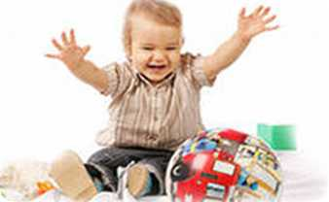
нашего народа, об отечественных традициях и праздниках; • Формирование основ безопасности в быту, социуме, природе.
Познавательное развитие
предполагает:
- Развитие любознательности и познавательной мотивации;
- Формирование познавательных действий, становление сознания;
- Развитие воображения и творческой активности;
- Формирование первичных представлений о себе, других людях, объектах окружающего мира (форма, цвет, размер, материал, количество, число часть и целое);

Речевое развитие
включает:
- Владение речью как средством общения;
- Обогащение активного словаря ;
- Развитие связной, грамматически правильной диалогической и монологической речи;
- Развитие звуковой и интонационной культуры речи, фонематического слуха;


- Формирование звуковой аналитикосинтетической активности как предпосылки обучения грамоте.
ЛИ

эстетическое развитие
предполагает
- Развитие предпосылок ценностно-смыслового восприятия и понимания произведений искусства;
- Формирование элементарных представлений о видах искусства;
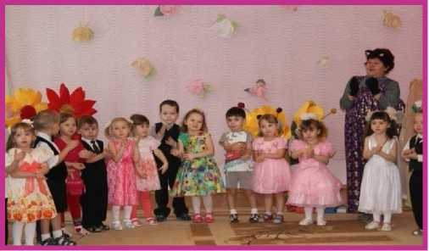
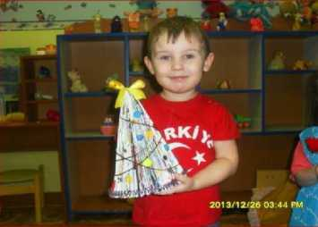
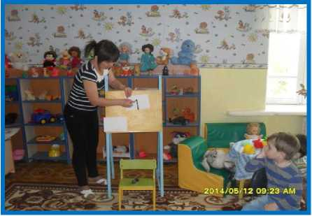
• Восприятие музыки, худ. литературы, фольклора;
• Реализацию самостоятельной творческой деятельности детей

Физическое развитие


включает
- Развитие физических качеств, как координация и гибкость;
- Формирование опорно-двигательной системы организма;
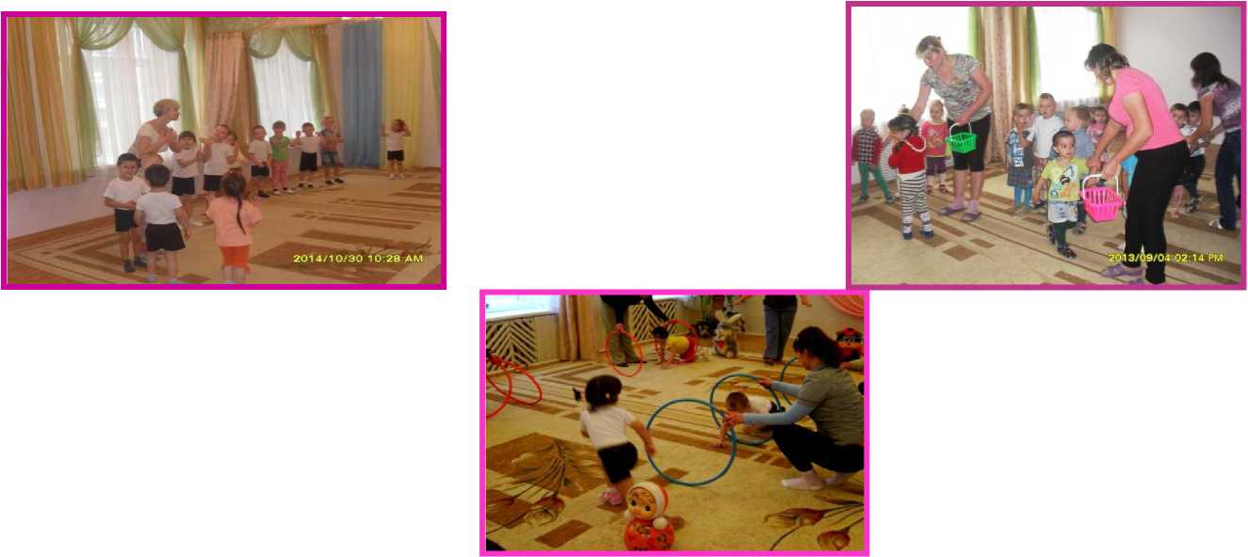
- Развитие координации, равновесия...
Приоритетным направлением деятельности группы по
реализации рабочей программы дошкольного
образования является художественно - эстетическое
развитие детей дошкольного возраста.
В группе оно реализуется через следующее виды деятельности:
- художественное творчество в группе и на улице,
- интегрированные занятия,
□музыкальное образование,
- самостоятельная деятельность, индивидуальная работа
Тематика содержания образовательной
деятельности в средней группе
Тема | Сроки реализации
«Неделя почемучек» | сентябрь | I неделя
«Домашние животные» |  | II-III недели
«Осень золото роняет» |  | IV неделя
«Осень золото роняет» | октябрь | I неделя
«В лес за грибами и ягодами» |  | II- III недели
Мониторинг |  | IV неделя
«Мой город, моя страна» | ноябрь | I- II недели
«Улица полна неожиданностей» |  | III неделя
«День матери» |  | III-IV недели
«Здравствуй, зимушка. Научи нас добру» | декабрь | I неделя
«Всемирный день приветствий» |  | II неделя
«Новогодний праздник» |  | III-IV недели
«Зима. Зимние развлечения» | январь | II-III недели
«Мы идём в магазин» |  | IV неделя
«Откуда хлеб пришёл» | февраль | I неделя
«Все работы хороши» |  | II неделя
«Лесные обитатели - звери» |  | III неделя
«День защитника отечества» |  | IV неделя
«Международный женский день» | март | I неделя
«Знакомство с народной культурой и традициями» |  | II неделя
«В окно повеяло весною» |  | III-IV неделя
«Шестиногие малыши» | апрель | I неделя
«День космонавтики» |  | II неделя
«О тех, кто умеет летать» |  | III неделя
«О тех, кто умеет летать» |  | IV неделя
«Праздник весеннего труда» | май | I неделя
«День победы» |  | II неделя
«Времена года» |  | III неделя
Мониторинг |  | IV неделя

Комплексно-тематическое планирование на
неделю
Тематич | Сроки | Цели формы реализации | Пути ведения организованной образовательной деятельности
еское
планиро
вание
4. В лес | II нед. | Уточнить представления детей о | Образовательная область «Физическая культура»
за | октября | значении леса в жизни людей; | Здоровье
грибами | III нед. | Познакомить детей с некоторыми | •Беседа по валеологии «Если хочешь быть здоров - закаляйся»
и | октября | свойствами древесины; | •П/и «Грибник» (стр 30 «365 игр для дошколят» )
ягодами |  | Расширять представления детей о | •П/и «За малиной» (стр 30)
 |  | лесных грибах и ягодах; продолжать | Физическая культура
 |  | знакомить с особенностями их внешнего | •Отрабатывание основных движений: ходьба м/у линиями (расстояние 15-) по
 |  | вида и местами произрастания; учить | доске; ползание на четвереньках змейкой; бросание мяча друг другу из-за головы
 |  | ыть осторожными с неизвестными | и ловля его (на расстоянии )
 |  | объектами; воспитывать бережное | •Общеразвивающие упражнения: отвезти руки за спину из положения руки на
 |  | отношение к природе; способствовать | поясе; наклоняться, выполняя задания: положить и взять предметы из разных
 |  | развитию эстетического восприятия | исходных положений (ноги врозь) выполнять полуприседания (4-5 раз подряд)
 |  | окружающего мира | Образовательная область «Социализация - коммуникация»
 |  | -Выставка фотографий съедобных и | Социализация -коммуникация
 |  | несъедобных грибов | •Беседа «Народы России и государственный язык» (О.Александрова «Уроки
 |  | -Выставка рисунков детей: «Осенний | вежливости для малышей» стр 44)
 |  | лес богат грибами и ягодами» | •С/р игра «Автобус»
 |  | -Наблюдение за приготовлением грибов | •С/р игра «Лесник»
 |  | на зиму (сушить, мариновать, солить) | •Развивающая игра «Зайцы и волк»
 |  | -Целевая прогулка в уголок леса | •«Пойми меня» (Л.Н.Ермакова «Золотой ключик»)
 |  | -Игра - драматизация «Дудочка» | •Детский сад наш так хорош лучше сада не найдешь» стр.27 («Ознакомление с предметным и социальным окружением» О.В. Дыбина)

Тематиче  ское  планиров  ание | Сроки | Цели формы реализации | Пути ведения организованной образовательной деятельности
4. В лес за грибами и ягодами | - нед. октября  - нед. октября |  | труд  Приучать аккуратно складывать и вешать одежду «Самый красивый шкафчик»  Сбор осенних листьев для гербария Д/и «Посади игрушки на свои места»  Д/и «Помоги рыбкам прибрать аквариум»  Безопасность  Беседа «Незнакомы места»  «Городской общественный транспорт» (СП. Пособие Хабибуллиной Е.Я. «Дорожная азбука в д/с» стр18)  Предметы, требующие осторожного обращения (Л.Н.Ермакова «Колесо безопасности»)  Образовательная область «Познание»  Познание  Занятие №6 «Куб» (см. Игралочка. Стр.116)  Занятие №7 «Вверху, внизу» (см. Игралочка стр 120)  Занятие №6 «Какие мы?» (см. Здравствуй, мир! Стр 102)  Занятие №7 «Домашние животные города» (см. Здравствуй, мир! Стр 104) Познавательное занятие «Прогулка в лес» (Корсак «Развивающие игры « стр22)  Познавательное занятие «Поход» (Иванова «Естественно-научные наблюдения и эксперименты в д/с стр 130)  Познавательно-исследовательская деятельность  Волшебный театр («Неизведанное рядом» Дыбина О.В. стр.38)  Где прячутся детки («Неизведанное рядом» Дыбина О.В. стр.38)  Кто улетит, кто останется («Неизведанное рядом» Дыбина О.В. стр.23)

Тематиче  ское  планиров  ание | Сроки | Цели формы реализации | Пути ведения организованной образовательной деятельности
4. В лес за грибами и ягодами | - нед. октября  - нед. октября |  | Образовательная область «Развитие речи»  Развитие речи  •Занятие 338 «Рыбы» (см.По дороге к азбуке стр 98)  •Занятие №39 «Хлебные продукты» (см. По дороге к азбуке» стр 100 ) •Рассматривание альбома «Лесные ягоды» , «Грибы»  •РТВ «Если бы не было леса...»  • Артикуляционная гимнастика «Надувать щеки с зажатым носом» (Л.Н. Ермакова «Золотой ключик»)  Чтение худ. литературы •Заучивание потешки «Зайчишка-трусишка...»  •Чтение сказки «Война грибов с ягодами» (обр. В.Даля)  •Чтение А.Пушкина «Уж небо осенью дышало. » (из романа в стихах «Евгений Онегин»)  •Чтение сказки Г.Остера «Эхо»  Образовательная область «Художественно-эстетическое  развитие»  Худ. творчество  •Лепка «Мухомор» (Лыкова И.А, стр.44)  •Рисование «Кисть рябинки, гроздь калинки» (Лыкова И.А, стр.38)  •Аппликация «Золотые подсолнухи» (Лыкова И.А, стр.38)  •Конкурирование «Домик для матрешки» ( Линитван стр 51)  •Коллективная поделка из бросового материала «В лесу»  Музыка  •Пение «Кукушечка» русск. Нар. Песня обр. И.Арсеева •Игра с пением «Заинька, выходи» муз. Е.Тиличеевой •Этюд-драмматизация 2Веселая прогулка» муз. П.Чайковского  •«ТубЭтЭй» муз.игра» («Неиссякаемый родник татарской музыки» Гизатуллина Ш.Р., Короткая Н.А.  •Логоритмика «Деревья» ( «Музыкальный дождик» Короткая Н.А.)

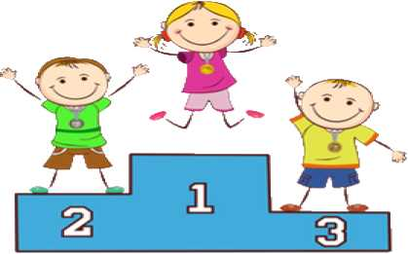

Календарно - тематическое
планирование

Дата 13 октября, понедельник
Тема недели В лес за грибами и ягодами
Временной отрезок Социализация ПДД | Интеграция образовательн ых областей | Содержание деятельности |  |  |  | Оснащение  образовательного  процесса | Работа с родителями
Временной отрезок Социализация ПДД | Интеграция образовательн ых областей | Совместная  деятельность |  | Самостоятельная  деятельность | Индивидуальная  работа | Оснащение  образовательного  процесса | Работа с родителями
УТРО | Социализация - коммуникация  Познание | «Г ородской общественный транспорт» (СП. Пособие  Хабибуллиной Е.Я. «Дорожная азбука в д/с» стр 18) |  | Настольно - печатная игра «Когда это бывает» | Д/и «Посади игрушки на свои места» предложить Веронике Е., Артуру, Даниилу П. | Изображение  транспорта | Предложить родителям стихи для заучивания про осень
Образовательная деятельность Ситуативный разговор «Съедобные и несъедобные грибы»- | Худ.  творчество Познание Физ. культура | 1 .Музыка тема: Мишкина игра 2.Познание (ИсД) тема: Как спрятаться бабочкам  Цель: найти особенности внешнего вида некоторых насекомых, позволяющие приспособиться к жизни  в окружающей среде  Физ.культ.(прог.) «У медведя во бору»
ПРОГУЛКА | Социализация - коммуникация  Развитие речи | Приучать аккуратно складывать и вешать одежду после прогулки «Самый красивый шкафчик» | собрать и засушить красивые листья для поделок- воспитывать ответственность к поручениям |  | Ситуативный разговор «Наши игрушки»- развитие  активизации речи. | Выносные игрушки
ВЕЧЕР | Поисково-  исслед.  деятельность  Познание  Развитие речи | Детский сад наш так хорош лучше сада не найдешь» стр.27 («Ознакомление с предметным и социальным окружением» О.В. Дыбина) | Самостоятельные игры детей  Д/игры. «Где лево, где право?», |  | «Что такое хорошо и что такое плохо?» - беседа с Артуром, Аделем, Эмилем | Раскраски, дидактические игры | Индивидуальн ые беседы с родителями

Педагогический мониторинг
♦♦♦ не содержит каких-либо оценок развития ребенка, связанных с фиксацией образовательных достижений ♦♦♦ позволяет фиксировать актуальный индивидуальный профиль развития дошкольника и оценивать его динамику; ♦♦♦ учитывает зону ближайшего развития ребенка по каждому из направлений;
♦♦♦ позволяет рассматривать весь период развития ребенка от рождения до школы как единый процесс без условного разделения на разные возрастные этапы;
♦♦♦ учитывает представленные в Программе целевые ориентиры, но не использует их в качестве основания для их формального сравнения с реальными достижениями детей.
При реализации Программы используются новые формы: проектная деятельность, ситуации, мастерская, коллекционирование, викторины и конкурсы и др. Изменяются в соответствии с обновлённым содержанием и старые, классические формы: беседа, разговор, экскурсии, наблюдения, рассматривания, которые не теряют своей актуальности в образовательной
деятельности.
Мамы, папы, нам без вас - все равно, что вам без нас
С. Михалков
основной целью взаимодействия педагогического
коллектива с семьями воспитанников в Программе
является создание содружества «родители - дети -
педагоги», в котором все участники
образовательного процесса влияют друг на друга,
побуждая к саморазвитию, самореализации и
самовоспитанию.
- Информационные (устные журналы; рекламные буклеты, листовки; публикации, выступления в СМИ; информационные корзины, ящики; памятки и информационные письма для родителей)
- Организационные (родительские собрания, анкетирование, создание
общественных родительских организаций; конференции; педсоветы с
участием родителей; брифинги и др.).
- Просветительские (родительские гостиные; Школа для родителей; консультирование; тематические встречи; организация тематических выставок литературы; тренинги; семинары; беседы; дискуссии; круглые столы и др.).
- Организационно-деятельностные (совместный с родителями педагогический мониторинг развития детей; совместные детско- родительские проекты; выставки работ, выполненные детьми и их родителями; совместные вернисажи; участие в мастер-классах ; совместное творчество детей, родителей и педагогов; создание семейного портфолио; помощь в сборе природного и бросового материала для творческой деятельности детей
- Участие родителей в педагогическом процессе (занятия с участием родителей; чтение детям сказок, рассказывание историй; беседы с детьми на различные темы; театральные представления с участием родителей; совместные клубы по интересам; сопровождение детей во время прогулок, экскурсий ; участие в Днях открытых дверей, Днях здоровья)
Технология поддержки родителей в повышении психолого - педагогической компетентности включает в себя пять последовательных этапов, отражающих общую структуру рефлексивной самоорганизации.
- Первый этап. Самоопределение к развитию себя как родителя.
- Второй этап. Конкретизация образовательных запросов родителей.
- Третий этап. Проектирование образовательного маршрута.
- Четвертый этап. Реализация образовательных маршрутов.
- Пятый этап. Рефлексия образовательной деятельности.
СПОСОБЫ ПОДДЕРЖКИ ДЕТСКОЙ
ИНИЦИАТИВЫ
(ИНДИВИДУАЛИЗАЦИЯ
ОБРАЗОВАТЕЛЬНОГО ПРОЦЕССА)
Индивидуализация образования осуществляется с помощью индивидуальных учебных планов и обучения по индивидуальным образовательным программам. Работа по индивидуальному плану и освоение индивидуальных образовательных программ предполагает использование современных информационных технологий, в рамках которых каждый ребенок может получать адресную информационную поддержку в зависимости от своих интересов, потребностей и способностей.
Среда обеспечивает:
- максимальную реализацию образовательного потенциала пространства дошкольной организации (группы, участка);
- наличие материалов, оборудования и инвентаря для развития детей в разных видах детской деятельности;
- охрану и укрепление их здоровья, учет особенностей и коррекцию недостатков их развития;
- возможность общения и совместной деятельности детей и взрослых со всей группой и в малых группах;
- двигательную активность детей, а также возможности для уединения;
- учёт национально-культурных, климатических условий, в которых осуществляется образовательная деятельность;
- учёт возрастных особенностей детей .
Принципы создания предметнопространственной развивающей
- НасыщенностьР^{еды}
- Трансформируемость
- Полифинкциональность
- Вариативность
- Доступность
- Безопасность

Организационной основой реализации комплексно-тематического принципа построения Программы является примерный календарь праздников, тематика которых ориентирована на все направления развития ребёнка дошкольного возраста и посвящена различным сторонам человеческого бытия:
- явлениям нравственной жизни ребёнка (День «спасибо», День доброты, День друзей и др.);
- окружающей природе (вода, земля, птицы, животные и др.);
- миру искусства и литературы (День поэзии, День детской книги, День театра и др.);
- традиционным для семьи, общества и государства праздничным событиям (Новый год, Праздник весны и труда, День матери и др.);
- наиболее важным профессиям (воспитатель, врач, почтальон, строитель и др.);
- событиям, формирующим чувство гражданской принадлежности ребёнка (День Государственного флага, День России, День защитника Отечества и др.).
- Социально-коммуникативное развитие
(Образные игрушки,предметы быта,техника, транспорт,бросовые материалы и предметы- заместители, ролевые атрибуты,
атрибуты для костюмерной,игрушки и оборудование для театрализованной деятельности
- Познавательное развитие
(Дидактические пособия и игрушки, игрушки и оборудование для экспериментирования, строительные материалы и конструкторы, средства ИКТ
- Речевое развитие (Библиотека,аудиотека)
- Художественно-эстетическое развитие ( Материалы и оборудование для художественно - продуктивной деятельности, музыкальное оборудование и игрушки)
- Физическое развитие
(Физкультурное оборудование, оздоровительное оборудование)


